ПОЛОЖЕНИЕ О МЕЖДУНАРОДНОМ КОНКУРСЕ
«ЛУЧШАЯ СТАТЬЯ МОЛОДОГО ПОЛИТОЛОГА–2020»

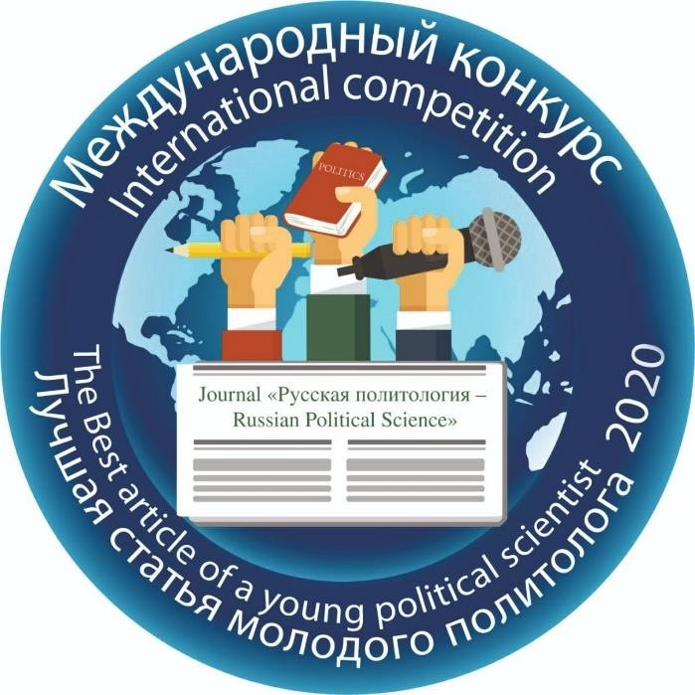
Журнал «Русская политология – Russian political science» и Автономная некоммерческая
организация «Лаборатория гуманитарных проектов» объявляют о проведении третьего международного конкурса «Лучшая статья молодого политолога – 2020», участниками которого могут стать как отдельные молодые политологи (до 35 лет), так и коллективы авторов.
Главное требование к направляемым на конкурс работам – уникальность статей, научный подход, статьи должны быть написаны в рамках заданных тематических направлений.

Сроки приема конкурсных статей:
Общий конкурс: 1 сентября 2020 года – 10 октября 2020 года.
Конкурс статей участников международной онлайн конференции «НОВАЯ ЦИФРОВАЯ РЕАЛЬНОСТЬ: наука и образование, право, безопасность, экономика и финансы»: 1 сентября 2020 года – 10 сентября 2020 года.

Результаты конкурса будут объявлены:
Общий конкурс: до 25 октября 2020 года, рассылка электронных
дипломов победителям – до 20 ноября 2020 года.
Конкурс статей участников международной онлайн конференции «НОВАЯ ЦИФРОВАЯ РЕАЛЬНОСТЬ: наука и образование, право, безопасность, экономика и финансы»: до 15 сентября 2020 года.
Тематические направления конкурсных статей:
- Политические системы. Будущее политической системы России. Основные тенденции развития политических систем в зарубежных странах.
- Региональная политика. Особенности политического развития в регионах России. Региональная политика в зарубежных странах. Особенности политических выборов в регионах России и в регионах зарубежных стран.
- Социальная политика. Деятельность государственных органов,

благотворительных фондов, общественных организаций, направленных на удовлетворение интересов и потребностей граждан.
- Экономическая политика. Механизмы экономического роста: мировой опыт и возможности внедрения в России. Влияние торговых войн США и КНР на мировою экономику и экономику России. Влияние пандемии COVID-19 на экономическое развитие.
- Национальные цели развития России до 2030 года. Национальные цели развития России до 2030 года: перспективы и технологии достижения. Влияние национальных целей развития России, установленные Указом Президента России от 21 июля 2020 г. N 474 «О национальных целях развития Российской Федерации на период до 2030 года» на социально-экономическое развитие страны и отдельных регионов, а также на внешнюю политику России.
- Гражданское общество и местное самоуправление. Особенности развития гражданского общества и местного самоуправления в России и за рубежом.
- Волонтерство — российский и зарубежный опыт. Актуальные направления развития добровольческого (волонтерского) движения в системе государственной молодежной политики. Специфика деятельности волонтерских организаций, центров, добровольческих отрядов. Специфика зарубежного опыта развития волонтерства как вида социальной деятельности.
- Новая цифровая эпоха. Влияние цифровых технологий на международные отношения, современную государственную политику и развитие гражданского общества. Особенности государственного регулирования цифровой среды в России и зарубежных странах.
- Трансформация миропорядка и глобальное регулирование. Возможные способы и политические технологии налаживания долгосрочных конструктивных взаимоотношений между Россией и США/ЕС/Японией/Украиной/Грузией/Прибалтийскими странами. Влияние Китая, Индии и России на формирование нового миропорядка. Роль и значение международных организаций в современных международных отношениях. Проблемы государственного суверенитета и независимости в принятии политических решений современными государствами.
- Интеграционные процессы и институты. Проблемы и перспективы интеграционных процессов на просторах Евразии. Особенности развития Евразийского экономического союза и Европейского союза.
- Истрия социально-политических учений. Исследования по истории социально-политической мысли и политической философии.
- Теория, история и философия политики. Актуальные проблемы теории политики, истории и философии политики.
- Политическая конфликтология. Способы и технологии достижения политического диалога между конфликтующими субъектами в современной политике.
- Политическая психология. Особенности взаимодействия субъектов политики с точки зрения политико-психологического подхода.

- Экологическая политика. Экологические конфликты в современной политике: причины возникновения и способы их решения. Использования «зеленых технологий» для решения экологических проблем: экономические, правовые, социальные, культурные и политические аспекты.
- НКО и дипломатия, научная дипломатия. Дипломатия неправительственных организаций: особенности и перспективы развития. Научная дипломатия: инициативы, проекты, организации и сети.
- Спорт и политика. Причины и последствия политизации спорта высших достижений.
- Политическая теология. Исследование взаимосвязи религии и политики, соотношения богословских и политических понятий. Секуляризация и постсекулярные процессы.
От одного участника в рамках конкурса принимается не более одной статьи.
Статьи молодых политологов, проживающих в России, принимаются на русском языке.
Статьи молодых политологов, проживающих за пределами России, могут быть приняты на русском или английском языках.
Статьи, победившие в конкурсе «Лучшая статья молодого политолога – 2020» размещаются в журнале «Русская политология – Russian Political Science».

Победители конкурса получают:
- электронный диплом победителя на фирменном бланке журнала;
- подарок от организаторов, партнеров конкурса;
- право опубликовать статью в журнале «Русская политология – Russian political science».
Для участия в конкурсе необходимо заполнить заявление и анкету участника конкурса (доступны по данной ссылке: http://rupolitology.ru/wp- content/themes/cactus/konkurs/doc_1.docx) и прислать статью, оформленную в соответствии с требованиями журнала на электронную почту: studes@yandex.ru
Оценка статей, поступивших в рамках конкурса, проводится экспертной комиссией, сформированной из числа членов редакции, редакционного совета и редакционной коллегии журнала, а также приглашенных экспертов. Рабочие документы, в том числе экспертные оценки по статьям, является внутренней документацией редакции, публикации и обсуждению с участниками конкурса не подлежит. Деятельность конкурсной комиссии основывается на принципах добровольности, объективности, независимости, профессиональной компетентности. Апелляции относительно итоговых результатов конкурса не рассматриваются.
Образец и требование по оформлению статьи размещены по ссылке: http://rupolitology.ru/wp-content/themes/cactus/konkurs/doc_2.doc
Организаторы конкурса: редакция журнала «Русская политология – Russian political science» и Автономная некоммерческая организация «Лаборатория гуманитарных проектов».

В целях реализации конкурса организаторы могут сформировать пул организаций-партнеров, которые разделяют цели конкурса.
Официальная электронная почта конкурса: studes@yandex.ru

Сайт журнала «Русская политология – Russian Political Science»:
http://rupolitology.ru

Официальная страница конкурса в сети Интернет:
https://rupolitology.ru/konkurs-2020/

